

香江利夫戰三人延長賽，安瑟抓鳥摘冠

2024年3月11日

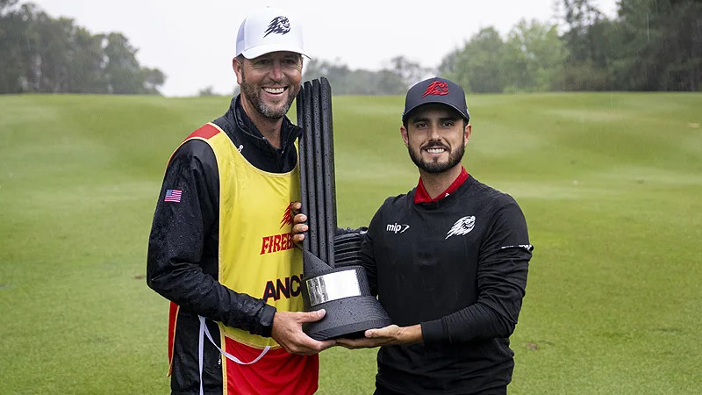
【羅開新聞中心Thomas LO綜合報導 圖╱Montana Pritchard拍攝╱LIV Golf提供】首度造訪Hong Kong Golf Club（香港高爾夫球會）的利夫第三年賽季第四站行程-LIV Golf Hong Kong（香港利夫賽）三月十日完成最終決賽。墨西哥選手Abraham Ancer（阿布拉罕．安瑟）、英格蘭人Paul Casey（保羅‧凱西）、澳洲名將Cameron Smith（卡麥隆‧史密斯）三人在正規賽同以低標十三桿，戰成平手。安瑟在三人延長賽的第一洞抓下小鳥，贏得個人冠軍。
帶著五桿優勢，領先出發，安瑟卻上演出近冠情怯的戲碼，接連在第五、第八與第十五洞，出現三個柏忌，只在第十洞抓下一鳥，交出高標兩桿的七十二桿，與抓六鳥、無柏忌，交卡六十四桿的凱西，週日抓四鳥、無柏忌，交出六十六桿的史密斯，三人同以總成績一百九十七桿，正規賽並列第一。
「這絕對是一場磨難，」安瑟說：「我給比賽帶來的壓力，以我想像的要大得多。」「我真的為自己的精神感到自豪。也為自己在未能發揮出最好水平的情況下，而能堅持到最後，而感到自豪。」
回到香港球場第十八洞進行的延長賽，凱西開球失誤，無法兩桿攻上果嶺，史密斯第二桿把球打進果嶺邊的沙坑。安瑟用五號木桿開出好球，同樣精彩的八號鐵桿離洞五呎，最終抓下小鳥，贏得比賽。
「我認為第二桿比開球更重要，因為我一整天都沒有開出一記好的鐵桿，而我知道我想成功，就得用我有把握的方法，」安瑟說：「我對延長賽的表現，感到非常滿意。」
賽前備受關注的「智利小子」Joaquin Niemann（華金‧尼曼）決賽日大反攻，從第六洞出發就抓下開門鳥，接著在第八洞打出一桿進洞，全場狂飆一鷹、七鳥、交出兩個柏忌的六十三桿，與今天打出五鳥、一柏忌，六十六桿的「Torque GC」隊員Carlos Ortiz（卡洛斯‧歐提茲），兩人同以低標十二桿的一百九十八桿，並列在第四名。
團隊戰況方面：「大海怪」Bryson DeChambeau（布萊森‧迪尚波）領軍的「Crushers GC」戰隊，再度上演瘋狂大逆轉。凱西六十四桿，貢獻六桿，迪尚波交出六十六桿、收獲四分，Charles Howell III（查爾斯‧哈威爾三世）交出六十七桿、進帳三桿，而Anirban Lahiri（阿尼爾班‧拉希瑞）交出六十九桿，小賺一桿，四人一天拿下十四桿，以總成績低標三十五桿，連兩周後來居上贏得團體冠軍。
「Torque GC」隊長尼曼一人獨秀，加上歐提茲四時火力支援，戰隊以低標三十三桿，衝上團體亞軍。「Ripper GC」隊長史密斯表現優異，最終以低於標準三十二桿，團體排名第三。

